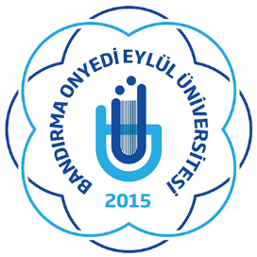 | T.C.  BANDIRMA ONYEDİ EYLÜL ÜNİVERSİTESİ  İNSAN VE TOPLUM BİLİMLERİ FAKÜLTESİ  YILLIK İZİN FORMU
 | İZİN İSTEMİNDE BULUNAN PERSONELİN
TC Kimlik ve Kurum Sicil Numarası
Unvanı
Adı ve Soyadı
Bölümü
Anabilim Dalı
Toplam İzin Süresi
Geçen Yıldan Devreden İzin Süresi
Kullanılacak İzin Süresi
İzin Başlangıç Tarihi
İzin Bitiş Tarihi
İznini Geçireceği Açık Adres ve Telefon Numarası
(Gerekiyorsa) Yerine Vekâlet Edecek Personelin Adı ve Soyadı
Yukarıda verilen bilgiler doğrultusunda belirtilen izni kullanmam için müsaadelerinizi arz ederim.

… / … / 20 …
İmza

ONAY
 | Adı ve Soyadı | Tarih | İmza
BÖLÜM BAŞKANI
DEKAN
Prof. Dr. Zekai METE
…../…../20….

